Федеральное государственное бюджетное образовательное учреждение высшего образования

«Сибирский государственный университет телекоммуникаций и информатики»

(СибГУТИ)

Институт информатики и вычислительной техники

09.03.01 "Информатика и вычислительная техника"

профиль "Программное обеспечение средств вычислительной техники и автоматизированных систем"

Кафедра прикладной математики и кибернетики

**Расчетно-графическая работа**

**по курсу «Базы данных»**

**Вариант №19 «Аэропорт»**

Выполнил:

студент гр.ИП-213 Дмитриев Атон Александрович

ФИО студента

«__» _____________ 2025 г.

Проверил:

Преподаватель

ФИО преподавателя

«__» _____________ 2025 г. Оценка__________________

Новосибирск 2025 г.

1. Описание базы данных

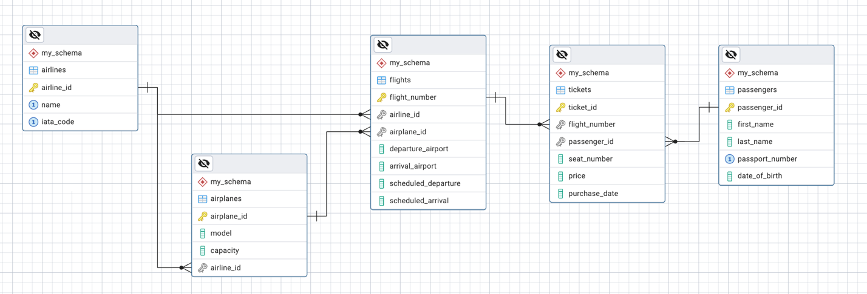

*Таблица 1. Сущности и связи*

|  |  |  |  |
| --- | --- | --- | --- |
| Сущность 1 | Сущность 2 | Тип связи (1:1, 1:M, M:M) | Описание связи |
| Авиакомпании | Самолёты | 1:M | Одна авиакомпания может владеть несколькими самолетами |
| Авиакомпании | Рейсы | 1:M | Одна авиакомпания может выполнять несколько рейсов |
| Самолёты | Рейсы | 1:М | Один самолет может быть назначен на несколько рейсов (в разное время) |
| Билеты | Рейсы | M:1 | Несколько билетов может быть продано на один рейс |
| Пассажиры | Билеты | 1:М | Один пассажир может купить много билетов |

*Таблица 2. Атрибуты сущностей*

|  |  |  |  |  |  |  |  |
| --- | --- | --- | --- | --- | --- | --- | --- |
| Сущность, название таблицы в БД | Название атрибута | Название атрибута в БД (имя поля) | Тип данных | Not Null | Primary key | Foreign key | Дополнительные ограничения целостности |
| Авиакомпании airlines | номер авиакомпании название авиакомпании код IATA авиакомпании | airline_id name iata_code | INT VARCHAR(100) CHAR(2) | 1 1 1 | P |  |  |
| Самолеты airplanes | номер самолета модель самолета вместимость самолета номер авиакомпании-владельца | airplane_id model capacity airline_id | INT VARCHAR(50) INT INT | 1 1 1 | P | F | > 0 |
| Рейсы flights | номер рейса номер авиакомпании номер самолета аэропорт вылета аэропорт прибытия время вылета по расписанию время прибытия по расписанию | flight_number airline_id airplane_id departure_airport arrival_airport scheduled_departure scheduled_arrival | INT INT INT VARCHAR(3) VARCHAR(3) TIMESTAMP TIMESTAMP | 1  1 1 1 1 | P | F  F |  |
| Пассажиры passengers | номер пассажира имя пассажира фамилия пассажира номер паспорта дата рождения | passenger_id first_name last_name passport_number date_of_birth | INT VARCHAR(50) VARCHAR(50) VARCHAR(20) DATE | 1 1 1 1 1 | P |  | UNIQUE  Дата в прошлом |
| Билеты tickets | номер билета номер рейса номер пассажира номер места цена билета дата покупки | ticket_id flight_number passenger_id seat_number price purchase_date | INT INT INT VARCHAR(5) DECIMAL(10,2) DATE | 1   1 1 1 | P | F  F | > 0  CURRENT_DATE |

1.2 Данные БД (содержимое таблиц)

Таблица airlines

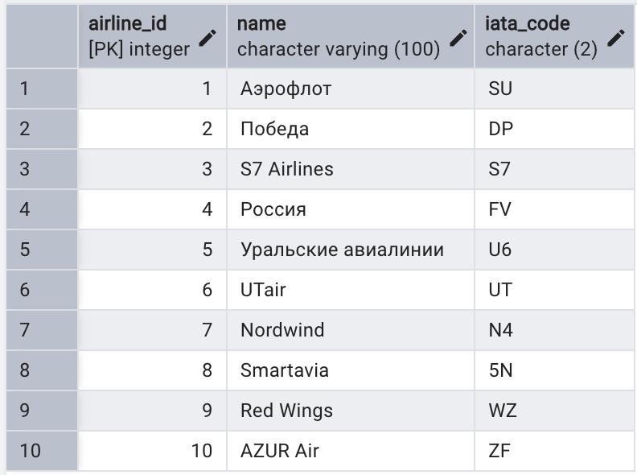

Таблица airplanes

Изображение выглядит как текст, снимок экрана, меню, число

Содержимое, созданное искусственным интеллектом, может быть неверным.

Таблица flightsИзображение выглядит как текст, снимок экрана, чек, Шрифт

Содержимое, созданное искусственным интеллектом, может быть неверным.

Таблица passengersИзображение выглядит как текст, снимок экрана, Шрифт, число

Содержимое, созданное искусственным интеллектом, может быть неверным.

Таблица ticketsИзображение выглядит как текст, снимок экрана, Шрифт, число

Содержимое, созданное искусственным интеллектом, может быть неверным.

1. Запросы к БД

2.1. Найти пассажиров, у которых суммарная стоимость всех купленных билетов превышает 20 000 рублей.

SELECT

p.first_name,

p.last_name,

COUNT(t.ticket_id) AS tickets_count,

SUM(t.price) AS total_spent

FROM passengers p

JOIN tickets t ON p.passenger_id = t.passenger_id

GROUP BY p.passenger_id, p.first_name, p.last_name

HAVING SUM(t.price) > 20000

ORDER BY total_spent DESC;

Изображение выглядит как текст, снимок экрана, Шрифт, число

Содержимое, созданное искусственным интеллектом, может быть неверным.

2.2. Вывести авиакомпании и количество различных моделей самолетов в их парке, у которых в парке более 2 моделей.

SELECT

a.name AS airline_name,

COUNT(DISTINCT ap.model) AS different_models_count

FROM airlines a

JOIN airplanes ap ON a.airline_id = ap.airline_id

GROUP BY a.airline_id, a.name

HAVING COUNT(DISTINCT ap.model) > 2

ORDER BY different_models_count DESC;

Изображение выглядит как текст, Шрифт, снимок экрана, число

Содержимое, созданное искусственным интеллектом, может быть неверным.

2.3. Вывести полную информацию о всех билетах: ФИО пассажира, номер рейса, направление, время вылета, номер места и стоимость.

SELECT

p.first_name,

p.last_name,

f.flight_number,

CONCAT(f.departure_airport, ' → ', f.arrival_airport) AS route,

TO_CHAR(f.scheduled_departure, 'DD.MM.YYYY HH24:MI') AS departure_time,

t.seat_number,

t.price

FROM tickets t

JOIN passengers p ON t.passenger_id = p.passenger_id

JOIN flights f ON t.flight_number = f.flight_number

JOIN airlines a ON f.airline_id = a.airline_id

ORDER BY f.scheduled_departure, p.last_name;

Изображение выглядит как текст, снимок экрана, Шрифт, число

Содержимое, созданное искусственным интеллектом, может быть неверным.

2.4. Найти все рейсы S7 Airlines с указанием модели самолета и его вместимости.

SELECT

f.flight_number,

CONCAT(f.departure_airport, ' → ', f.arrival_airport) AS route,

TO_CHAR(f.scheduled_departure, 'DD.MM.YYYY HH24:MI') AS departure_time,

ap.model AS airplane_model,

ap.capacity

FROM flights f

JOIN airlines a ON f.airline_id = a.airline_id

JOIN airplanes ap ON f.airplane_id = ap.airplane_id

WHERE a.name = 'S7 Airlines'

ORDER BY f.scheduled_departure;

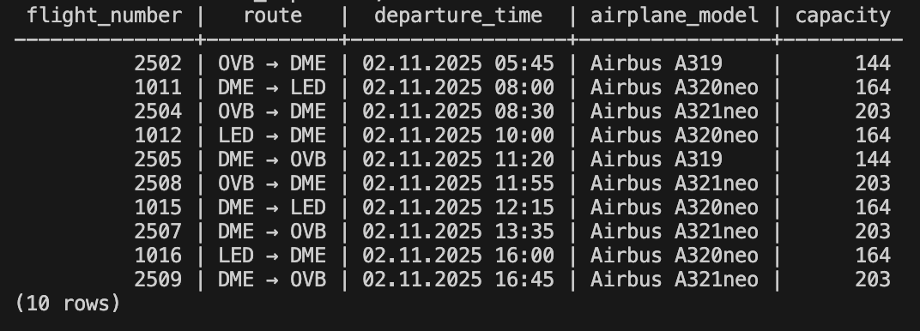

2.5. Создать представление frequent_flyers, которое показывает пассажиров, которые купили билеты на рейсы в Новосибирск (OVB).

CREATE VIEW frequent_flyers AS

SELECT DISTINCT

p.passenger_id,

p.first_name,

p.last_name,

p.passport_number

FROM passengers p

WHERE p.passenger_id IN (

SELECT t.passenger_id

FROM tickets t

JOIN flights f ON t.flight_number = f.flight_number

WHERE f.arrival_airport = 'OVB'

);

-- Посмотреть пассажиров, летающих в Новосибирск

SELECT * FROM frequent_flyers;



2.6. Создать представление flight_load для анализа загрузки рейсов.

CREATE VIEW flight_load AS

SELECT

f.flight_number,

CONCAT(f.departure_airport, ' → ', f.arrival_airport) AS route,

TO_CHAR(f.scheduled_departure, 'DD.MM.YYYY HH24:MI') AS departure_time,

a.name AS airline,

ap.model AS airplane_model,

ap.capacity,

COUNT(t.ticket_id) AS tickets_sold,

ROUND((COUNT(t.ticket_id) * 100.0 / ap.capacity), 1) AS load_percentage

FROM flights f

JOIN airlines a ON f.airline_id = a.airline_id

JOIN airplanes ap ON f.airplane_id = ap.airplane_id

LEFT JOIN tickets t ON f.flight_number = t.flight_number

GROUP BY f.flight_number, f.departure_airport, f.arrival_airport,

f.scheduled_departure, a.name, ap.model, ap.capacity

ORDER BY load_percentage DESC;

-- Посмотреть загрузку рейсов

SELECT * FROM flight_load;

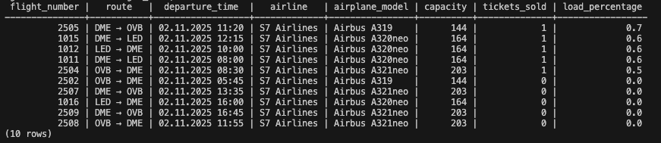

1. Листинги SQL-скриптов

-------------- 1 База данных --------------

CREATE TABLE airlines (

airline_id INT PRIMARY KEY,

name VARCHAR(100) NOT NULL UNIQUE,

iata_code CHAR(2) NOT NULL UNIQUE

);

CREATE TABLE airplanes (

airplane_id INT PRIMARY KEY,

model VARCHAR(50) NOT NULL,

capacity INT NOT NULL,

airline_id INT,

FOREIGN KEY (airline_id) REFERENCES airlines(airline_id),

CONSTRAINT chk_capacity CHECK (capacity > 0)

);

CREATE TABLE flights (

flight_number INT PRIMARY KEY,

airline_id INT,

airplane_id INT,

departure_airport VARCHAR(3) NOT NULL,

arrival_airport VARCHAR(3) NOT NULL,

scheduled_departure TIMESTAMP NOT NULL,

scheduled_arrival TIMESTAMP NOT NULL,

FOREIGN KEY (airline_id) REFERENCES airlines(airline_id),

FOREIGN KEY (airplane_id) REFERENCES airplanes(airplane_id)

);

CREATE TABLE passengers (

passenger_id INT PRIMARY KEY,

first_name VARCHAR(50) NOT NULL,

last_name VARCHAR(50) NOT NULL,

passport_number VARCHAR(20) NOT NULL UNIQUE,

date_of_birth DATE NOT NULL,

CONSTRAINT chk_dob_past CHECK (date_of_birth < CURRENT_DATE)

);

CREATE TABLE tickets (

ticket_id INT PRIMARY KEY,

flight_number INT,

passenger_id INT,

seat_number VARCHAR(5),

price DECIMAL(10, 2) NOT NULL,

purchase_date DATE NOT NULL DEFAULT CURRENT_DATE,

FOREIGN KEY (flight_number) REFERENCES flights(flight_number),

FOREIGN KEY (passenger_id) REFERENCES passengers(passenger_id),

CONSTRAINT chk_price CHECK (price > 0)

);

-------------- 2 Заполнение таблиц --------------

INSERT INTO airlines (airline_id, name, iata_code) VALUES

(1, 'Аэрофлот', 'SU'),

(2, 'Победа', 'DP'),

(3, 'S7 Airlines', 'S7'),

(4, 'Россия', 'FV'),

(5, 'Уральские авиалинии', 'U6'),

(6, 'UTair', 'UT'),

(7, 'Nordwind', 'N4'),

(8, 'Smartavia', '5N'),

(9, 'Red Wings', 'WZ'),

(10, 'AZUR Air', 'ZF');

INSERT INTO airplanes (airplane_id, model, capacity, airline_id) VALUES

-- Аэрофлот

(1, 'Boeing 777-300ER', 375, 1),

(2, 'Airbus А321', 230, 1),

(3, 'Airbus A321NEO', 240, 1),

(4, 'Boeing 737-800', 158, 1),

-- Победа

(5, 'Boeing 737-800', 189, 2),

-- S7 Airlines

(6, 'Airbus A319', 144, 3),

(7, 'Airbus A320neo', 164, 3),

(8, 'Airbus A321neo', 203, 3),

(9, 'Airbus A321nx', 211, 3),

(10, 'Boeing 737-800', 168, 3),

(11, 'Embraer 170', 78, 3),

-- Россия

(12, 'Airbus A319-100', 138, 4),

-- Уральские авиалинии

(13, 'Airbus А319-100', 140, 5),

-- UTAir

(14, 'Airbus A319-100', 138, 6),

-- Nordwind

(15, 'Boeing 737-800', 189, 7),

-- Smartavia

(16, 'Airbus A320neo', 164, 8),

-- Red Wings

(17, 'Airbus A321neo', 203, 9),

-- AZUR Air

(18, 'Airbus A321nx', 211, 10);

INSERT INTO flights (flight_number, airline_id, airplane_id, departure_airport, arrival_airport, scheduled_departure, scheduled_arrival) VALUES

-- Новосибирск (OVB) → Москва (DME)

(2502, 3, 6, 'OVB', 'DME', '2025-11-02 05:45:00', '2025-11-02 06:20:00'),

(2504, 3, 8, 'OVB', 'DME', '2025-11-02 08:30:00', '2025-11-02 09:05:00'),

(2508, 3, 8, 'OVB', 'DME', '2025-11-02 11:55:00', '2025-11-02 12:35:00'),

-- Москва (DME) → Новосибирск (OVB)

(2505, 3, 6, 'DME', 'OVB', '2025-11-02 11:20:00', '2025-11-02 19:30:00'),

(2507, 3, 8, 'DME', 'OVB', '2025-11-02 13:35:00', '2025-11-02 21:45:00'),

(2509, 3, 8, 'DME', 'OVB', '2025-11-02 16:45:00', '2025-11-03 00:55:00'),

-- Москва (DME) → Санкт-Петербург (LED)

(1011, 3, 7, 'DME', 'LED', '2025-11-02 08:00:00', '2025-11-02 09:30:00'),

(1015, 3, 7, 'DME', 'LED', '2025-11-02 12:15:00', '2025-11-02 13:45:00'),

-- Санкт-Петербург (LED) → Москва (DME)

(1012, 3, 7, 'LED', 'DME', '2025-11-02 10:00:00', '2025-11-02 11:30:00'),

(1016, 3, 7, 'LED', 'DME', '2025-11-02 16:00:00', '2025-11-02 17:30:00');

INSERT INTO passengers (passenger_id, first_name, last_name, passport_number, date_of_birth) VALUES

(1, 'Иван', 'Петров', '4512 123456', '1985-03-15'),

(2, 'Мария', 'Сидорова', '5214 654321', '1992-07-22'),

(3, 'Алексей', 'Козлов', '4011 789012', '1978-11-03'),

(4, 'Елена', 'Васильева', '4809 345678', '1989-05-18'),

(5, 'Дмитрий', 'Николаев', '4615 901234', '1995-12-30');

INSERT INTO tickets (ticket_id, flight_number, passenger_id, seat_number, price) VALUES

-- Мария Сидорова (перелет туда-обратно Москва-СПб)

(1, 1011, 2, '15C', 8900.00), -- S7 1011 DME → LED

(2, 1012, 2, '15D', 8700.00), -- S7 1012 LED → DME

-- Алексей Козлов (рейс в Новосибирск)

(3, 2505, 3, '20F', 21500.00), -- S7 2505 DME → OVB

-- Елена Васильева (несколько рейсов)

(4, 2504, 4, '05A', 19200.00), -- S7 2504 OVB → DME

(5, 1015, 4, '10B', 9500.00); -- S7 1015 DME → LED